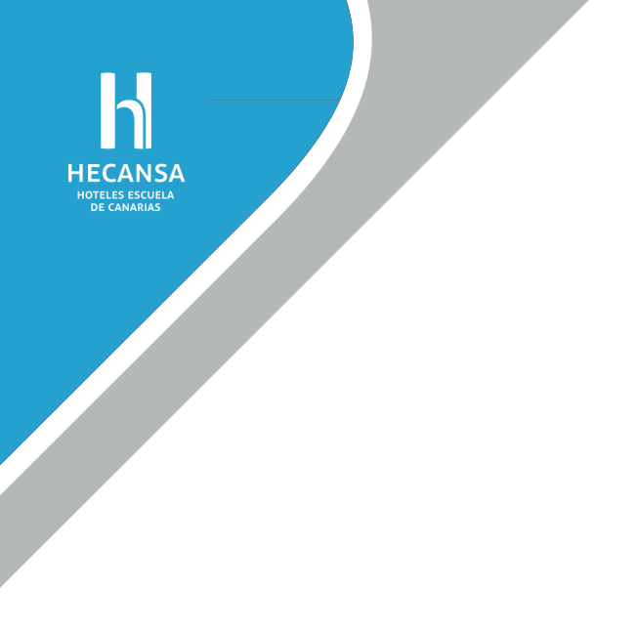
ACUERDO POR EL QUE SE CONSTITUYE LA MESA DE CONTRATACIÓN PARA EL SUMINISTRO EN RÉGIMEN DE RENTING Y ROTULACIÓN DE DOS VEHÍCULOS ELÉCTRICOS TIPO FURGÓN CON SU EQUIPAMIENTO Y ACCESORIOS ISOTERMO REFORZADO PARA EL TRANSPORTE DE MERCANCÍAS, PARA HOTELES ESCUELA DE CANARIAS, S.A.

La Ley 9/2017, de 8 de noviembre, de Contratos del Sector Público, (en adelante, LCSP), regula en su art. 326 la Mesa de Contratación como órgano de asistencia del órgano de contratación. La misma está contemplada en la Cláusula 17 del Pliego de Condiciones Administrativas Particulares que rigen la contratación por procedimiento abierto simplificado para el suministro de dos vehículos eléctricos isotérmicos para Hoteles Escuela de Canarias, S.A.- Expte. PAS 004/2022.

Atendido lo anterior, el CONSEJERO-DELEGADO de la sociedad, como Órgano de contratación según facultades otorgadas mediante Acuerdo del Consejo de Administración, de fecha de 30 de septiembre de 2019, y elevado a público mediante escritura notarial nº 2.500, de 22 de octubre de 2019,

ACUERDA

PRIMERO. - La constitución de la Mesa de Contratación que asistirá en el procedimiento de licitación al órgano de contratación de la sociedad mercantil pública HECANSA.

SEGUNDO. - La designación como miembros de dicha Mesa de:

PRESIDENTE: D. José Juan Cárdenes Domínguez. Director Gerente. VOCALES:
- TITULAR: D. Juan Manuel Pérez Hernández. Director Financiero.
- TITULAR: D. Orlando Chinea Díaz. Coordinador de Inversiones.
- TITULAR: D. Manuel Sánchez Rodríguez. Director Ud. Gran Canaria.
- TITULAR: D. Javier Ruiz Benítez. Director Hotel Escuela Santa Cruz SECRETARIA SUPLENTE: Dña. Águeda González. Técnico de la Unidad de Contratación.

SEGUNDO. - Notifíquese el nombramiento a los interesados, indicándoles la fecha, hora y dirección en que se procederá a constituir la correspondiente Mesa de Contratación y a la apertura de la/s oferta/s recibidas, una vez finalice el plazo de licitación pública de conformidad con lo establecido en los PCAP que rigen la presente contratación.

TERCERO. - Este acuerdo se publicará en el perfil del contratante –art. 63 de la LCSP-. En Canarias, fechado y firmado digitalmente,

D. Ciprián Rivas Fernández Consejero Delegado


C/ Albareda, 38 – 1º Edif. Woermann - 35008 Las Palmas de Gran Canaria + 34 928 478 300 + 34 928 478 301 (Fax) www.hecansa.com
PAS 004-2022



Este documento ha sido firmado electrónicamente por:
CIPRIAN RIVAS FERNANDEZ - DIRECTOR/A GENERAL | Fecha: 10/11/2022 - 12:15:59
En la dirección https://sede.gobiernodecanarias.org/sede/verifica_doc?codigo_nde= puede ser comprobada la autenticidad de esta copia, mediante el número de documento electrónico siguiente:
0MJ9Gbc8pJTCbRBLRQZfixZrGIaF0y1LH
El presente documento ha sido descargado el 10/11/2022 - 12:21:29

